**神 韵 僰 都 教 育 明 珠**

**“省二级示范性普通高中” --**

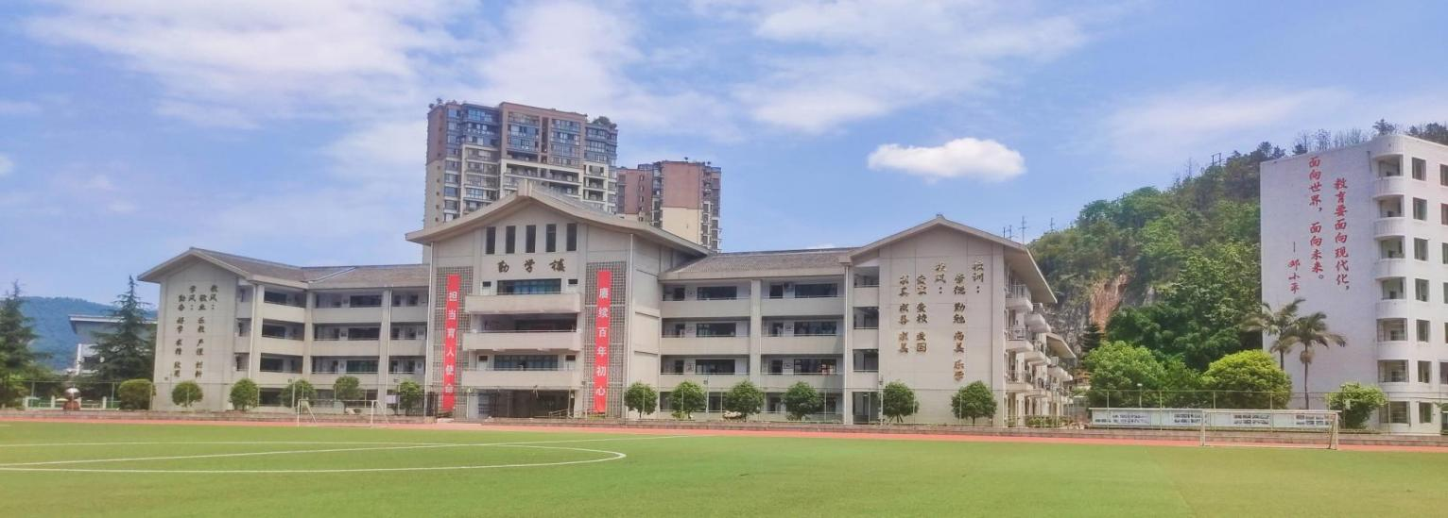**四川省珙县第一高级中学校**

四川省珙县第一高级中学校（简称：珙县一中）位于有“神秘僰人故里，传世珙桐花乡”美誉的珙县巡场镇西南角，芙蓉山南麓。学校占地面积130亩，现有教职员工287人，其中正高级教师3人，高级教师84人，省市县骨干教师、学科带头人90余人。

学校先后获得四川省二级示范性普通高中、四川省阳光体育示范学校、四川省校风示范校等荣誉称号，是教师成长、学生成才的沃土。

学校历经二十余载的风雨办学历程，先后为北京大学、南京大学、中山大学、哈尔滨工业大学、四川大学、电子科技大学、北京体育大学等名校输送优秀学子。

全校师生在总支书记、校长吴明仲同志的带领下，以“一二三四”发展目标为指引，勠力同心，不断开创学校发展新局面，诚邀热爱教育的优秀学子加盟我校，共同推动学校快速发展。

咨询电话： 13458812908（王老师） 18090987526（李老师）

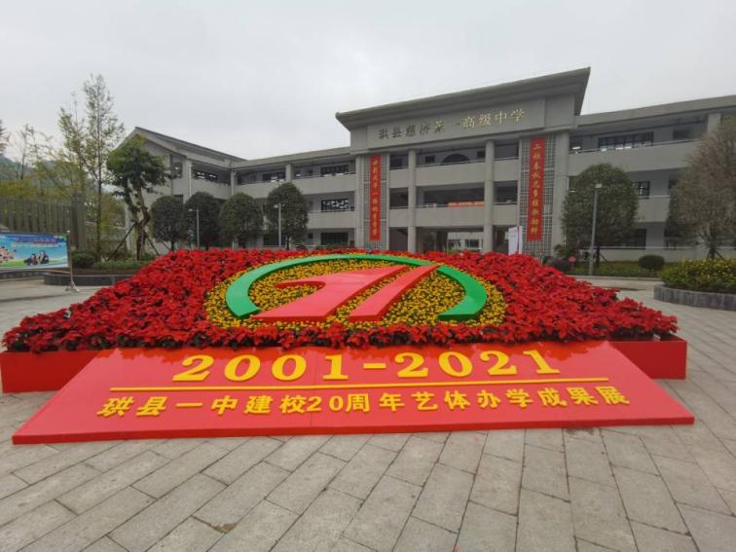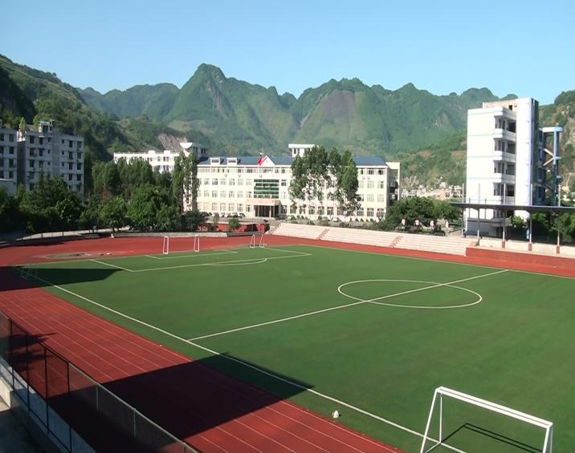

**珙县一中需求岗位一览表**

|  |  |  |  |  |  |  |
| --- | --- | --- | --- | --- | --- | --- |
| 序号 | 岗位 | 人数 | 学历 | 专业 | 教师资格 | 普通话等级 |
| 1 | 高中语文教师 | 3 | 全日制本科及以上学历、学位毕业生（应届毕业生须在规定时间获得双证） | 中国语言文学类 | 相应学科的高中及以上教师资格 | 二级甲等及以上 |
| 2 | 高中数学教师 | 6 | 同上 | 数学与应用数学类 | 同上 | 二级乙等及以上 |
| 3 | 高中英语教师 | 3 | 同上 | 英语专业 | 同上 | 二级乙等及以上 |
| 4 | 高中物理教师 | 2 | 同上 | 物理学类 | 同上 | 二级乙等及以上 |
| 5 | 高中历史教师 | 3 | 同上 | 历史学类 | 同上 | 二级乙等及以上 |
| 6 | 高中化学教师 | 1 | 同上 | 化学类 | 同上 | 二级乙等及以上 |
| 7 | 高中生物教师 | 1 | 同上 | 生物、生命科学类 | 同上 | 二级乙等及以上 |
| 8 | 高中政治教师 | 2 | 同上 | 马克思主义理论类、政治学类 | 同上 | 二级乙等及以上 |
| 9 | 高中地理教师 | 1 | 同上 | 地理科学、环境学类 | 同上 | 二级乙等及以上 |
| 10 | 高中心理教师 | 1 | 同上 | 心理学类 | 同上 | 二级乙等及以上 |
| 11 | 高中体育教师 | 2 | 同上 | 体育类 | 同上 | 二级乙等及以上 |

备注：研究生学历（学历、学位双证）可享受珙县相应的人才引进优惠政策。